江苏省第十七届初中数学竞赛试题
（初三年级）第二试
班级_________姓名_________成绩_________
一、选择题（6×6=36分）
1.已知$a+\frac{1}{b}=\frac{2}{a}+2b≠0$，则$\frac{a}{b}$的值为（ ）
（A）-1 （B）1 （C）2 （D）不能确定
2.已知$\frac{3x+4}{x^{2}−x−2}=\frac{A}{x−2}−\frac{B}{x+1}$，其中A，B为常数，则4A-B的值为（ ）
（A）7 （B）9 （C）13 （D）5
3.在一个多边形中，除了两个内角外，其内角之和为2002°，则这个多边形的边数为（ ）
（A）12 （B）12或13 （C）14 （D）14或15
4.已知一次函数$y=\text{kx}−k$ ，若y随x的减小而减小，则该函数的图象经过（ ）
（A）第一、二、三象限 （B）第一、二、四象限
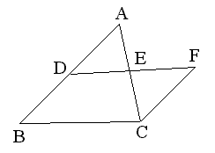
（C） 第一、三、四象限 （D）第二、三、四象限 5.
5.如图，D是△ABC的边AB上的点，F为△ABC外的点。连DF交AC于E点，连FC。现有三个断言：
（1）DE=FE；（2）AE=CE；（3）FC∥AB.
以其中的两个断言为条件，其余一个断言为结论，如此可作出三个命题，这些命题中正确命题的个数为（ ）
（A）0 （B）1 （C）2 （D）3
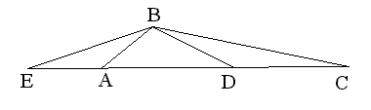
6.如图，在△ABC中，∠ABC=90°，D是AC中点，BE⊥BD交CA的延长线于E，下列结论中正确的是（ ）
（A）△BED∽△BCA
（B）△BEA∽△BCD
（C）△ABE∽△BCE
（D）△BEC∽△DBC
- 填空题（5×8=40分）
7.设-1≤x≤2，则$\left|x−2\right|−\frac{1}{2}\left|x\right|+\left|x+2\right|$的最大值与最小值之差为 .
8.若平面上4条直线两两相交且无三线共点，则共有同旁内角 对.
9.方程$\frac{1}{x^{2}+x−2}+\frac{1}{x^{2}+7x+\text{10}}=2$的解为 .
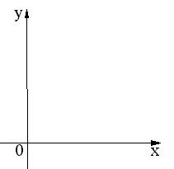
10.HJ牌小汽车的油箱可装汽油30升，原来装
有汽油10升，现在再加汽油x升.如果每升汽油
2.95元，油箱内汽油的总价y（元）与x（升）
之间的函数关系式为 .其图象为
（请画在右边的坐标系中）
11.已知$\left(x+\sqrt{x^{2}+\text{2002}}\right)\left(y+\sqrt{y^{2}+\text{202}}\right)=\text{2002}$，
则$x^{2}−3\text{xy}−4y^{2}−6x−6y+\text{58}$= .
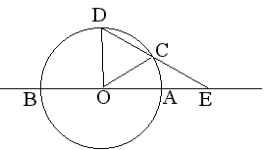
12.如图，直线AB与⊙O相交于A，B两点，点O在AB上，点C在⊙O上，且∠AOC=40°，点E是直线AB上一个动点（与点O不重合），直线EC交⊙O与另一点D，则使DE=DO的点E共有 个.
13.有两道算式：
好+好=妙，
妙×好好×真好=妙题题妙，
其中每个汉字表示0-9中的一个数字，相同汉字表示相同数字，不同汉字表示不同数字，那么，“妙题题妙”所表示的四位数的所有因数的个数是 .
14.已知实数a，b，c，满足a+b+c=0，$a^{2}+b^{2}+c^{2}=6$，则a的最大值为 .
三、解答题（16×4=64分）
15.华鑫超市对顾客实行优惠购物，规定如下：
（1）若一次购物少于200元，则不予优惠；
（2）若一次购物满200元，但不超过500元，按标价给予九折优惠；
（3）若一次购物超过500元，其中500元部分给予九折优惠，超过500元部分给予八折优惠.
小明两次去该超市购物，分别付款198元和554元.现在小亮决定一次去购买小明分两次购买的同样多的物品，他需付款多少？

16.当m为整数时，关于x的方程$\left(2m−1\right)x^{2}−\left(2m+1\right)x+1=0$是否有有理根？如果有，求出m的值；如果没有，请说明理由.

17.现有长为150cm的铁丝，要截成n（n＞2）小段，每段的长为不小于1（cm）的整数.如果其中任意三小段都不能拼成三角形，试求n的最大值，此时有几种方法将该铁丝截成满足条件的n段.

18.如图，⊙O为△ABC的外接圆，∠BAC=60°，H为边AC，AB上的高BD，CE的交点，在BD上取点M，使BM=CN.
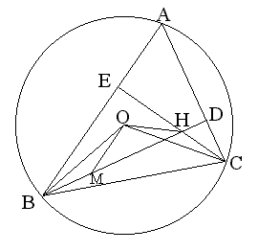
（1）求证：∠BOC=∠BHC；
（2）求证：△BOM≌△COH；
（3）求$\frac{\text{MH}}{\text{OH}}$的值.

江苏省第十七届初中数学竞赛试题
1 | 2 | 3 | 4 | 5 | 6
C | C | D | C | D | C
7 | 8 | 9 | 10 | 11 | 12
1 | 24 | $$−2±\sqrt{\text{10}}$$ | $$y=2\text{.}\text{95}x+2\text{.}\text{95}$$ | 58 | 3
13 | 14
16 | 2
15 | 712.40元或730元
16 | 无有理根
17 | 有7种方式：  1，1，2，3，5，8，13，21，34，62；  1，1，2，3，5，8，13，21，35，61；  1，1，2，3，5，8，13，21，36，60；  1，1，2，3，5，8，13，21，37，59；  1，1，2，3，5，8，13，22，35，60；  1，1，2，3，5，8，13，22，36，59；  1，1，2，3，5，8，14，22，36，58.
18 | （1）、（2）略；（3）$\sqrt{3}$
（初三年级）第二试答案

